REVISTA DE AYSENOLOGÍA
Número 6, 2018, pp. 115, Coyhaique
Versión impresa ISSN 0719-7497
Versión online ISSN 0719-6849

Presentado el 13/07/2018 - Aceptado 10/08/2018

Entrada Visual- Visual Submission
Título de la entrada visual
Título en inglés

Autor 1 (Arial, 11 Pts, centrado)
Correo-e: Autorr1@servidor.cl (quitar hipervínculo)
Autor 1 (Arial, 11 Pts, centrado)
Correo-e: Autorr1@servidor.cl (quitar hipervínculo)

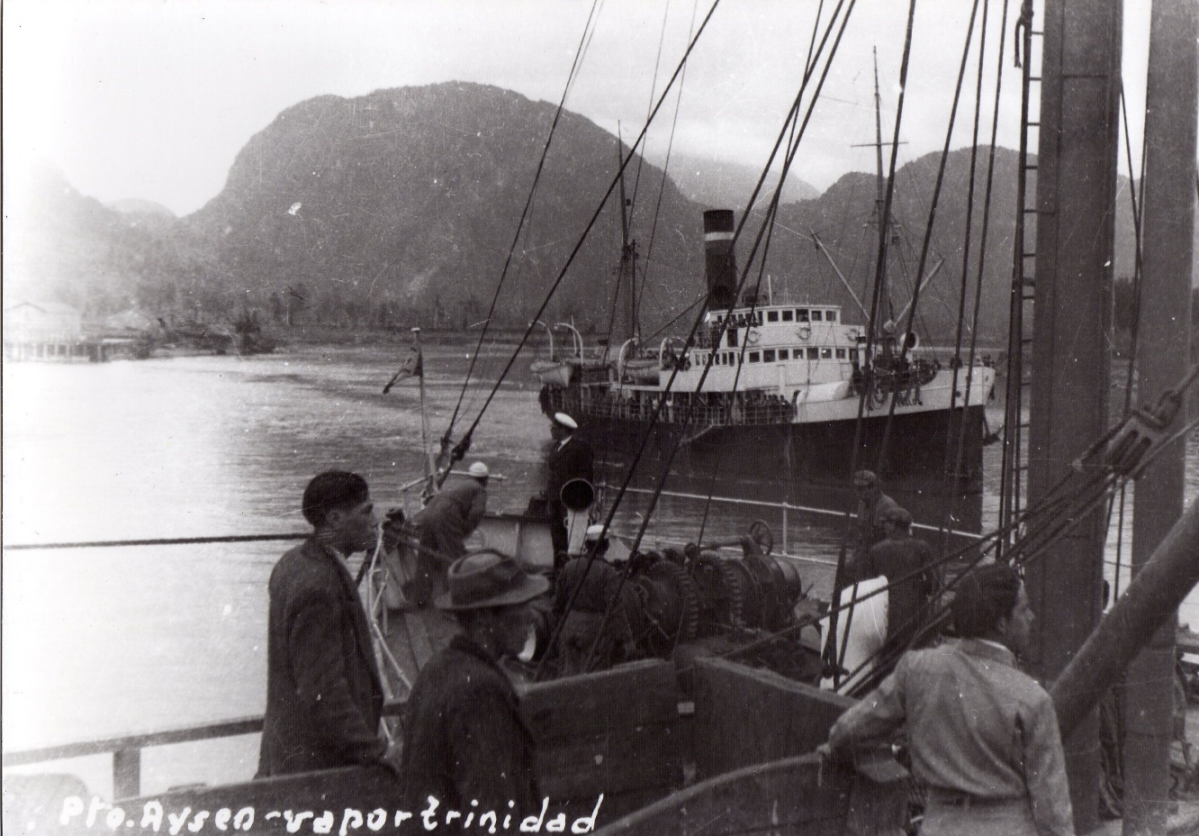

Los editores le invitan a publicar entradas visuales: consta de una imagen (como se muestra en el presente formato) que tenga relación con la Región de Aysén y se aborde desde distintas perspectivas (historia, ciencias naturales, arqueología, museología, arte, entre otras). La imagen puede ser manipulada o editada, y debe estar acompañada de título y breve descripción de 200 a 250 palabras, Arial 9pts, que apoye el mensaje transmitido por la imagen, la cual debe comunicarse por sus propias cualidades. Se sugiere que la narración invite a reflexiones, preguntas o genere nuevas hipótesis sobre lo observado.

Las imágenes deben ser originales, capturadas por el autor de la entrada visual. Cualquier persona que pueda ser identificada en la imagen, debe aceptar que ésta sea publicada. Sólo se aceptarán imágenes no originales en el caso de fotografías históricas o de importancia patrimonial digitalizadas para su rescate y conservación. Si su autor no es identificado, además de los requerimientos de textos para entradas visuales, es requisito indicar procedencia o contexto donde fue encontrada la fotografía.

El presente documento es un ejemplo de la entrada visual, así como de la ubicación de su texto, los cuales en conjunto no deben superar una plantilla. Envíe su imagen de manera independiente, como “jpg” en 300 dpi y su texto en un documento de Microsoft Word utilizando esta plantilla, a contacto@aysenologia.cl.

